Самая вежливая дата в году.
Материал подготовлен воспитателями
Ласточкиной С. В., Кубриной С. В.
11 января - самая вежливая дата в году. В этот день отмечается Всемирный день «спасибо». Этот праздник отмечается для того, чтобы напомнить людям всего мира о том, как необходимы воспитанность и вежливость в отношениях между людьми, как важно не забывать выражать свою благодарность.Ежедневно каждый человек на планете Земля произносит этот символ признательности много раз. Слова благодарности обладают магическими свойствами и способны согреть своей теплотой.
В слове «спасибо» огромная сила
И оживает вода от него,
Раненой птице дает оно крылья,
И из земли прорастает росток.
© Источник: http://www.vampodarok.com
В этот необычный день дети старшей группы №12 «Ромашки» и подготовительной к школе группы №9 «Смешарики» отправились в сказочную страну Спасибо. Им предстояло найти разлетевшиеся буквы волшебного слова и собрать его заново. Дети прошли несколько испытаний: восстановили сломанный мост, отгадали загадки, посадили поле ромашек из хороших поступков и вежливых слов.В этот день ребята познакомились с историей возникновения русского слова «спасибо», узнали от взрослых, как оно звучит на других языках.После выполнения каждого задания получали одну букву для составления потерянного слова.
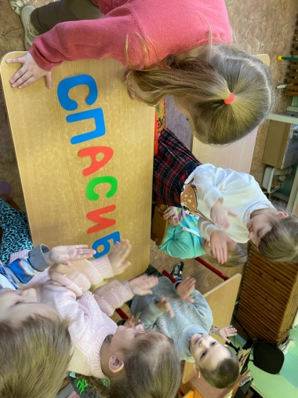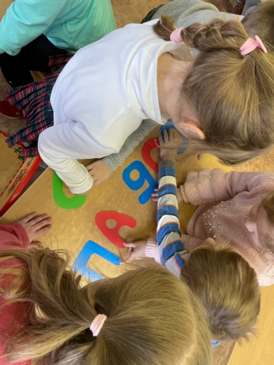
В благодарность сотрудникам детского сада дети изготовили своими руками «Спасибо – ромашку и поблагодарили за труд и заботу.
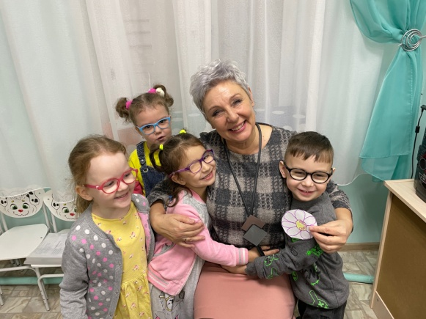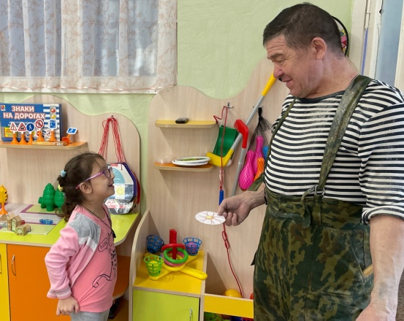
Слова благодарности обладают магическими свойствами — с их помощью люди дарят радость друг другу, выражают внимание и передают положительные эмоции. Говорите друг другу «спасибо» - от всего сердца, не ограничивайте употребление этого замечательного слова праздничной датой, пусть естественный знак уважительного отношения к окружающим войдет в привычку на всю жизнь.

